

KERJA PRAKTIK – KI141330
PERANCANGAN TEMPLATE WEBSITE LEMBAGA ANTARIKSA DAN PENERBANGAN NASIONAL
Pusat Teknologi Penerbangan – Pusat Teknologi Infomasi dan Standar Penerbangan dan Antariksa
Jl. Raya LAPAN, Sukamulya, Rumpin, Bogor, Jawa Barat (16350) Indonesia
Periode: 18 Juli – 19 Agustus 2016

Oleh:
Aliya Rahma Najihati | 5113100011
Aliya Fathma Najihati | 5113100012

Pembimbing Jurusan
Anny Yuniarti, S.Kom.,M.Kom.Sc
Pembimbing Lapangan
Arif Bijak Bestari, S.T

JURUSAN TEKNIK INFORMATIKA
Fakultas Teknologi Informasi
Institut Teknologi Sepuluh Nopember
Surabaya 2015

[Halaman ini sengaja dikosongkan]

KERJA PRAKTIK – KI141330
PERANCANGAN TEMPLATE WEBSITE LEMBAGA ANTARIKSA DAN PENERBANGAN
Pusat Teknologi Penerbangan – Pusat Teknologi Informasi dan Standar Penerbangan dan Antariksa
Jl. Raya LAPAN, Sukamulya, Rumpin, Bogor, Indonesia (16350)
Periode: 18 Juli – 19 Agustus 2016

Oleh:
Aliya Rahma Najihati | 5113100011
Aliya Fathma Najihati | 5113100012

Pembimbing Jurusan
Anny Yuniarti, S.Kom.,M.Kom.Sc
Pembimbing Lapangan
Arif Bijak Bestari, S.T.

JURUSAN TEKNIK INFORMATIKA
Fakultas Teknologi Informasi
Institut Teknologi Sepuluh Nopember
Surabaya 2015

[Halaman ini sengaja dikosongkan]

LEMBAR PENGESAHAN

KERJA PRAKTIK

Perancangan Template Website Lembaga Antariksa dan Penerbangan Nasional (LAPAN)

Oleh:

Aliya Rahma Najihati | 5113100011
Aliya Fathma Najihati | 5113100012

Disetujui oleh Pembimbing Kerja Praktik:

- Anny Yuniarti, S.Kom., M.Kom.Sc  NIP. | ................................  (Pembimbing Jurusan)
- Arif Bijak Bestari, S.T.  NIP. | ................................  (Pembimbing Lapangan)

SURABAYA
AGUSTUS, 2016
[Halaman ini sengaja dikosongkan]
Implementasi Frontend Perancangan Template Website
Lembaga Antariksa dan Penerbangan Nasional

Nama Mahasiswa : Aliya Rahma Najihati
NRP : 5113100011
Nama Mahasiswa : Aliya Fathma Najihati
NRP : 5113100012
Jurusan : Teknik Informatika FTIf-ITS
Pembimbing Jurusan : Anny Yuniarti, S.Kom.,M.Kom.Sc
Dosen Pembimbing II : Arif Bijak Bestari, S.T.

Abstrak
Pada beberapa tahun terakhir, dunia penerbangan telah mengalami perkembangan yang cepat. Banyak sekali penemuan serta perkembangan yang terjadi di dalamnya.
Lembaga Antariksa dan Penerbangan Nasional (LAPAN), dengan belasan pusat teknologi di dalamnya, mulai dari Pusat Teknologi Roket, Pusat Teknologi Satelit, Pusat Teknologi Penerbangan hingga Pusat Teknologi Informasi dan Standar Penerbangan dan Antariksa belakangan sedang gencar-gencarnya menciptakan produknya masing-masing. Dengan semakin banyaknya produk-produk LAPAN, transparansi produk ke publik dirasa makin perlu.
Harapannya masyarakat Indonesia semakin tahu bahwa Indonesia memiliki Lembaga yang memfokuskan diri pada penelitian terhadap penerbangan dan antariksa. Hal ini sejalan dengan salah satu visi LAPAN yaitu menggunakan produk sendiri untuk kepentingan nasional, sehingga masyarakat sepatutnya berbangga hati.
Sampai saat ini sebenarnya sudah ada website LAPAN, yakni www.lapan.go.id. Namun karena satu atau beberapa hal website tersebut belum terlalu membuat masyarakat tertarik untuk membukanya. Font yang terlalu kecil, interface yang kurang menarik, dan ketidakefisiennan dalam penataan page merupakan beberapa hal yang dirasa menjadi penyebabnya.
Oleh karena itu Pusat Teknologi Informasi dan Standar Penerbangan dan Antariksa (Pustispan) menginginkan website design yang lebih user friendly, dengan tidak mengurangi fungsionalitas website yang lama. Template Design Website LAPAN ini adalah sebuah website dimana user dapat melakukan browsing dari satu departemen LAPAN ke departemen lain, serta dapat menghubungi pihak LAPAN untuk menyampaikan suatu saran atau kritik. Dengan hanya adanya 1 aktor utama dalam sistem ini, yakni user, sehingga template website ini hanya memiliki satu modul utama yakni frontend
Pada laporan kerja praktik ini, penulis akan menguraikan secara garis besar pengerjaan Template Web Design LAPAN yang secara langsung berhadapan dengan user. Bahasa pemrograman yang digunakan adalah HTML5, CSS, dan Javascript.

Berdasarkan hasil uji coba dan evaluasi menunjukkan bahwa frontend Template Web Design LAPAN yang dibuat telah berhasil memenuhi semua kebutuhan sistem. Selain itu, kebutuhan non-fungsional sistem dari batasan frontend juga telah tercapai.

Kata kunci:
Web Design, HTML, CSS, Javascript, Frontend
[Halaman ini sengaja dikosongkan]

KATA PENGANTAR

Puji dan syukur kami panjatkan kepada Allah SWT karena atas berkat limpahan rahmat dan lindungan-Nya kami dapat melaksanakan salah satu kewajiban kami sebagai mahasiswa Teknik Informatika ITS yaitu Kerja Praktik (KP).
Kami menyadari masih terdapat banyak kekurangan baik dalam pelaksanaan kerja praktik maupun penyusunan buku laporan ini, namun kami berharap buku laporan ini dapat menambah wawasan pembaca dan dapat menjadi sumber referensi. Kami mengharapkan kritik dan saran yang membangun untuk kesempurnaan penulisan buku laporan ini.
Melalui laporan ini kami juga ingin menyampaikan rasa terima kasih kepada kepada orang-orang yang telah membantu dalam pelaksanaan kerja praktik hingga penyusunan laporan Kerja praktik baik secara lngsung maupun tidak langsung. Orang-orang tersebut antara lain adalah:
- Kedua orang tua penulis,
- Anny Yuniarti, S.Kom.,M.Kom.Sc, selaku dosen pembimbing kerja praktik yang telah membimbing penulis selama kerja praktik berlangsung
- Bapak Radityo Anggoro, S.Kom., M.Sc., Dr.Eng., selaku koordinator Kerja Praktik.
- Bapak Bijak Bestari S.T, selaku pembimbing lapangan kami selama kerja praktik yang telah memberikan bimbingan serta ilmunya kepada penulis.

Surabaya, Februari 2016
Aliya Rahma Najihati, Aliya Fathma Najihati

[Halaman ini sengaja dikosongkan]

DAFTAR ISI

LEMBAR PENGESAHAN v
Abstrak viii
DAFTAR ISI xiii
DAFTAR GAMBAR xv
DAFTAR TABEL xvii
DAFTAR KODE SUMBER xix
1 BAB I PENDAHULUAN 21
1.1. Latar Belakang 21
1.2. Tujuan 22
1.3. Manfaat 22
1.4. Rumusan Permasalahan 22
1.5. Lokasi dan Waktu Kerja Praktik 23
1.6. Metodologi Kerja Praktik 23
1.7. Sistematika Laporan 26
2 BAB II PROFIL PERUSAHAAN 28
2.1. Sejarah Perusahaan 28
2.2. Visi dan Misi Perusahaan 28
2.3. Struktur Organisasi 29
2.4. Pusat Teknologi Informasi dan Standar Penerbangan dan Antariksa 31
3 BAB III TINJAUAN PUSTAKA 33
3.1. Pemrograman Website 33
3.1.1. HTML (Hypertext Markup Language) 33
3.1.2. CSS (Cascading Style Sheet) 34
3.1.3. JavaScript 34
4 BAB IV ANALISIS DAN PERANCANGAN SISTEM 36
4.1. Analisis Sistem 36
4.1.1. Definisi Umum Website 36
4.1.2. Analisis Kebutuhan Fungsional 36
4.2. Perancangan Sistem 38
4.2.1. Desain Sistem 38
5 BAB V IMPLEMENTASI SISTEM 47
5.1. Implementasi Lapisan Antarmuka 47
5.1.1. Implementasi Menu Utama 47
5.1.2. Halaman Menu Utama 67
7 BAB VI PENGUJIAN DAN EVALUASI 71
7.1. Tujuan Pengujian 71
7.2. Kriteria Pengujian 71
7.3. Lingkungan Pengujian 72
7.4. Skenario Pengujian 72
7.5. Evaluasi Pengujian 74
8 BAB VII KESIMPULAN DAN SARAN 77
8.1. Kesimpulan 77
8.2. Saran 77
DAFTAR PUSTAKA 78
LAMPIRAN 79
BIODATA PENULIS I 80
BIODATA PENULIS II 82

[Halaman ini sengaja dikosongkan]

DAFTAR GAMBAR

Gambar 2.3-1 Hirarki Organisasi 32
Gambar 4.1.2-1 Diagram Kasus Penggunaan 39
Gambar 4.2.1-1 Diagram Aktivitas Pencatatan Aset Tiang 41
Gambar 4.2.1-2 Diagram Aktivitas Pencatatan Aset Gardu 42
Gambar 4.2.1-3 Diagram Aktivitas Pencatatan Aset Trafo 43
Gambar 4.2.1-4 Diagram Aktivitas Pengukuran Trafo 1 Phasa 44
Gambar 4.2.1-5 Diagram Aktivitas Pengukuran Trafo 3 Phasa 45
Gambar 4.2.1-6 Diagram Aktivitas Inspeksi Trafo T1 46
Gambar 4.2.1-7 Diagram Aktivitas Pemeliharaan Trafo 47
Gambar 4.2.1-8 Diagram Aktivitas Mutasi Trafo 48
Gambar 5.2.1-1 Halaman Menu Log In 144
Gambar 5.2.2-1 Halaman Menu Utama 145
Gambar 5.2.3-1 Halaman Data Aset Tiang 148
Gambar 5.2.4-1 Halaman Data Aset Gardu 152
Gambar 5.3.5-1 Halaman Data Aset Trafo 155
Gambar 5.2.6-1 Halaman Menu Pengukuran Trafo 1 Phasa 158
Gambar 5.2.7-1 Halaman Menu Pengukuran Trafo 3 Phasa 161
Gambar 5.2.8-1 Halaman Menu Inspeksi Trafo Tier 1 164
Gambar 5.2.9-1 Halaman Menu Pemeliharaan Trafo 169
Gambar 5.2.10-1 Halaman Menu Mutasi Trafo 172
Gambar 7.4-1 Diagram alur skenario pengujian 176

[Halaman ini sengaja dikosongkan]

DAFTAR TABEL

Tabel 7.5-1 Hasil Pengujian 86

[Halaman ini sengaja dikosongkan]

DAFTAR KODE SUMBER
Kode Sumber 5.1.1-1 kode Form Log In 54
Kode Sumber 5.1.2-1 kode Menu Utama 64
Kode Sumber 5.1.3-1 kode Work Order 79
Kode Sumber 5.1.4-1 kode Pengukuran Trafo 1 Phasa 130

[Halaman ini sengaja dikosongkan]

BAB I
PENDAHULUAN

Latar Belakang
Kemajuan teknologi pada zaman sekarang menimbulkan kemudahan dalam aktivitas-aktivitas keseharian setiap individu. Salah satu bukti nyata adalah semakin cepatnya persebaran informasi yang membantu meningkatkan efisiensi terlaksananya proses-proses bisnis yang terlibat dalam suatu aktivitas tersebut. Sebagai lembaga nasional yang berfokus pada penelitian terhadap penerbangan dan antariksa di Indonesia, Lembaga Antariksa dan Penerbangan Nasional (LAPAN) memiliki belasan badan lembaga yang berbeda-beda dibawahnya, seperti Pusat Teknologi Penerbangan (Pustekbang), Pusat Teknologi Roket, Pusat Teknologi Satelit dan Pusat Teknologi Informasi dan Standar Penerbangan dan Antariksa (Pustispan) dengan masing-masing menciptakan produk dan menjalankan kegiatannya masing-masing. Keinginan LAPAN untuk transparansi produk mereka kepada publik membuat kebutuhan website berisi kegiatan dan produknya yang bisa diakses masyarakat.
Maka dari itu, pihak LAPAN, khususnya pihak Pusat Teknologi Informasi dan Standar Penerbangan dan Antariksa (Pustispan) berkeinginan untuk membuat suatu template desain web yang lebih interaktif dibandingkan dengan website yang masih dipakai saat ini. Dengan adanya template desain website baru yang lebih interaktif, diharapkan bisa menarik minat masyarakat untuk mengunjungi website LAPAN sehingga informasi-informasi yang memang disediakan LAPAN untuk masyarakat bisa tersampaikan.
Karena pengerjaan desain web ini memang hanya berfokus pada tampilan, maka hanya terdiri satu modul yaitu frontend. Secara garis besar, pengerjaan desain web ini menggunakan HMTL, Javascript, dan CSS.

Tujuan
Tujuan kerja praktik kali ini adalah mengimplementasikan desain web yang kita inginkan ke dalam bentuk aslinya menggunakan localhost dengan menitik beratkan pada frontend dan fungsionalitas interface pada user. Tujuan dari pengimplementasian tersebut antara lain adalah:
- Membuat desain frontend yang dapat memberikan kemudahan pada user,
- Membuat desain web yang tetap mampu menjalankan fungsional website yang masih digunakan sekarang ini

Manfaat
Berikut manfaat yang diperoleh melalui kerja praktik dalam Perancangan Template Website Lembaga Antariksa dan Penerbangan Nasional :
- Memperdalam pemahaman tentang proses perancangan perangkat lunak multi-responsive.
- Memperdalam pemahaman tentang bahasa pemrograman web design seperti HTML, CSS dan Javascript.
- Mengetahui kondisi nyata dari kasus-kasus yang dipelajari saat kuliah, utamanya mengenai bad design pada web design.
- Melatih berpikir secara tepat untuk menyelesaikan suatu masalah.
- Berpikir inovatif dan solutif untuk memberikan inovasi baru terhadap suatu solusi permasalahan.

Rumusan Permasalahan
Berikut rumusan masalah dalam pelaksanaan kerja praktik Perancangan Template Website Lembaga Antariksa dan Penerbangan Nasional :
- Bagaimana menerapkan bahasa pemrograman untuk membuat effect pada interface Perancangan Template Website Lembaga Antariksa dan Penerbangan Nasional menggunakan HTML, CSS dan Javascript?

Lokasi dan Waktu Kerja Praktik
Kerja praktik kali ini dilaksanakan pada waktu dan tempat sebagai berikut:

Lokasi : Pusat Teknologi Penerbangan (Pustekbang) LAPAN
Alamat : Jalan Raya LAPAN, Sukamulya, Rumpin
Bogor, Jawa Barat (16350)
Waktu : 18 Juli – 19 Agustus 2016
Hari Kerja : Senin-Jum’at
Jam kerja : 08.00-16.00(Full time).

Metodologi Kerja Praktik
- Perumusan Masalah
Untuk mengetahui fungsionalitas website LAPAN, diperlihatkan website yang masih dipakai saat ini dan bagaimana sistem yang harus dibuat. Penjelasan oleh pembimbing kerja praktik kali ini menghasilkan beberapa catatan mengenai gambaran secara garis besar tentang template web macam apa yang harus diimplementasikan. Setelah mendapatkan gambaran sistem, diskusi lebih lanjut dilakukan guna menentukan rancangan untuk pembuatan sistem.

- Studi Literatur
Secara garis besar, karena ini merupakan perancangan template desain web yang merupakan frontend, maka dipilih bahasa pemrograman HTML dan CSS untuk markup language. Sedangkan Javascript untuk membangun rancangan desain web yang diinginkan. Tools yang digunakan adalah SublimeText dan Notepad++.

- Analisis dan Perancangan Sistem
Langkah ini meliputi penjelasan awal tentang sistem. Bagaimana cara kerja sistem dengan skenario tertentu. Dari penjelasan awal telah didapatkan beberapa kebutuhan fungsional dan non-fungsional secara garis besar. Kemudian dilanjutkan dengan memperjelas dan menspesifikkan kebutuhan-kebutuhan tersebut. Dibuatlah sebuah diagram kasus penggunaan yang mewakili skenario-skenario untuk perancangan Template Web Lembaga Antariksa dan Penerbangan Nasional :

- Implementasi Sistem
Implementasi sistem didasarkan oleh perancangan dan analisis sebelumnya. Semua didasari pada rancangan usecase dan penentuan tools yang telah dilakukan sebelumnya.
Pengerjaan dilakukan dengan progress setiap 7 hari. Jika ada masukan maka akan segera diaplikasikan karena pengerjaan dengan metode agile programming yang memungkinkan melakukan perubahan dengan cepat.

- Pengujian dan Evaluasi
Pengujian dilakukan dengan menguji fitur Pengukuran Trafo 1 Phasa. Kesesuaian sistem dengan kebutuhan akan menentukan keberhasilan dan pengujian. Sehingga bisa mengevaluasi apakah sistem sudah sesuai dengan tujuan dibuatnya CBM TRAFO PLN itu sendiri atau belum

- Kesimpulan dan Saran
Setelah melakukan pengujian, kesimpulan dan saran yang didapatkan untuk perancangan Template Web Lembaga Antariksa dan Penerbangan Nasional antara lain adalah:
- Platform android sangat cocok diterapkan pada aplikasi ini karena kemudahan dalam pengembangan aplikasi tersebut dikemudian hari. Namun ketika dilakukan pengujian pada beberapa smartphone ber-platforms android masih banyak hal yang harus disesuaikan karena rancangan dapat berubah sesuai dengan spesifikasi smartphone yang digunakan dalam pengujian.
- JSON juga telah memenuhi sebagai bahasa pertukaran data antar modul dalam sistem. JSON juga lebih mudah untuk diimplementasikan karena bentuknya yang sederhana.
- Saran mengenai frontend masih kurang user friendly karena terlalu banyak form data yang harus dibuat.

Sistematika Laporan
Laporan kerja praktik ini terdiri dari 7 bab, dengan rincian sebagai berikut:
1. Bab I : Pendahuluan
Bab ini berisi tentang latar belakan masalah, tujuan, manfaat, rumusan masalah, lokasi dan waktu kerja praktik, metodologi, dan sistematika laporan.

2. Bab II : Profil Perusahaan
Bab ini berisi tentang sekilas Lembaga Antariksa dan Penerbangan Nasional, Membahas tentang profil perusahaan, visi dan misi, struktur organisasi, dan lembaga departemen di bawah LAPAN tempat dilaksanakannya kerja praktek.

3. Bab III : Tinjauan Pusataka
Bab ini Membahas konsep-konsep pembuatan aplikasi, dasar teori, teknologi yang dipakai dalam pembuatan aplikasi.

4. Bab IV : Analisis dan Perancangan Sistem
Bab ini Membahas tentang proses analisa kebutuhan berdasarkan kondisi yang sesungguhnya dan perancangannya yang meliputi desain aplikasi yang akan dikembangkan. Proses analisa dan desain aplikasi menghasilkan daftar fitur, dan diagram alur aplikasi.

5. Bab V : Implementasi Sistem
Membahas tentang lapisan antarmuka, lapisan kontrol, lapisan data, dan antar muka user.

6. Bab VI : Pengujian dan Evaluasi
Membahas tentang lingkungan pengujian, skenario pengujian, dan evaluasi pengujian setelah aplikasi selesai dikembangkan.

7. Bab VII : Kesimpulan dan Saran
Bab ini berisi tentang kesimpulan dan saran yang didapatkan dari tugas selama kerja praktik.

[Halaman ini sengaja dikosongkan]

BAB II
PROFIL PERUSAHAAN
Lembaga Penerbangan dan Antariksa Nasional (LAPAN) adalah Lembaga Pemerintah Non KementerianIndonesia yang melaksanakan tugas pemerintahan di bidang penelitian dan pengembangan kedirgantaraan dan pemanfaatannya. Tiga bidang utama yang dimiliki oleh LAPAN diantaranya adalah : Penginderaan Jauh, Teknologi Penerbangan dan Antariksa, Sains Antariksa dan Atmosfir, serta Kajian Kebijakan Penerbangan dan Antariksa.

Sejarah Perusahaan
Pada tanggal 31 Mei 1962, dibentuk Panitia Astronautika oleh Menteri Pertama RI, Ir. Juanda (selaku Ketua Dewan Penerbangan RI) dan R.J. Salatun (selaku Sekretaris Dewan Penerbangan RI).Tanggal 22 September 1962, terbentuknya Proyek Roket Ilmiah dan Militer Awal (PRIMA) afiliasi AURI dan ITB. Berhasil membuat dan meluncurkan dua roket seri Kartika berikut telemetrinya. Tanggal 27 November 1963, Lembaga Penerbangan dan Antariksa Nasional (LAPAN) dibentuk dengan Keputusan Presiden Nomor 236 Tahun 1963 tentang LAPAN.

Visi dan Misi Perusahaan

Berikut ini adalah visi dan misi yang dimiliki oleh LAPAN :

Visi
Pusat unggulan penerbangan dan antariksa untuk mewujudkan Indonesia yang maju dan mandiri

Misi
- Meningkatkan kualitas litbang penerbangan dan antariksa bertaraf internasional.
- Meningkatkan kualitas produk teknologi dan informasi di bidang penerbangan dan antariksa dalam memecahkan permasalahan nasional.
- Melaksanakan dan mengatur penyelenggaraan keantariksaan untuk kepentingan nasional.

Struktur Organisasi
Struktur organisasi dari LAPAN adalah dimulai dari yang teratas yaitu Kepala. Kemudian Kepala membawahi Inspektorat, Sekretariat Utama, Pusat Kajian Kebijakan Penerbangan dan Antariksa, Pusat Pemanfaatan Teknologi Dirgantara, serta Pusat Teknologi Informasi dan Standar Penerbangan dan Antariksa. Selain itu, Kepala juga membawahi Deputi Bidang Sains Antariksa dan Atmosfir, Deputi Bidang Teknologi Penerbangan dan Antariksa, juga Deputi Bidang Penginderaan Jauh.

Untuk lebih jelasnya, bisa dilihat di gambar berikut ini :

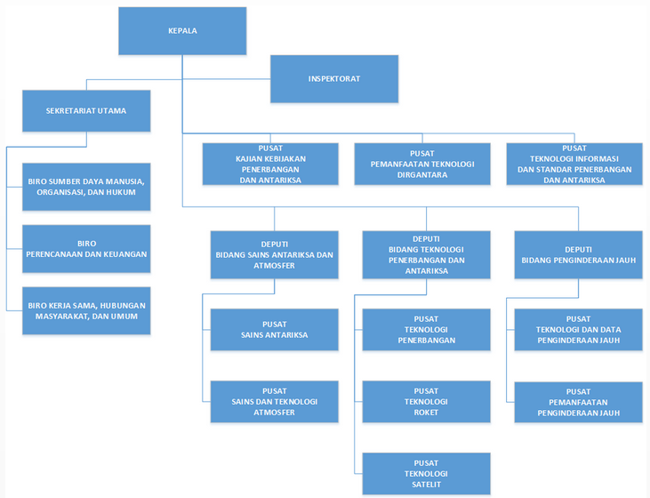

Gambar 2.3-1 Hirarki Organisasi

Pusat Teknologi Informasi dan Standar Penerbangan dan Antariksa

Pada kesempatan kerja praktik kali ini, meskipun kami ditempatkan di Pusat Teknologi Penerbangan (Rumpin, Bogor) departemen yang memberi tugas pada kami adalah departemen Pusat Teknologi Informasi dan Standar Penerbangan dan Antariksa. Terletak di kantor LAPAN Pusat di Jakarta Timur, departemen ini merupakan departemen terbaru yang dibentuk oleh LAPAN, yakni baru didirikan pada tahun 2016. Nantinya, diharapkan semua hal yang berhubungan dengan teknologi informasi serta penyaluran informasi ke masyarakat dilakukan di departemen ini.

[Halaman ini sengaja dikosongkan]

BAB III
TINJAUAN PUSTAKA

Pemrograman Website

Aplikasi Web (Web Application) adalah istilah yang digunakan untuk mendeskripsikan suatu aplikasi yang diakses menggunakan web browser melalui suatu jaringan internet atau intranet. Deskripsi lain yaitu merupakan suatu aplikasi perangkat lunak komuter yang dikodekan dalam bahasa yang didukung web browser (seperti HTML, JavaScript, AJAX, Java, dll) dan bergantung pada penjelajah tersebut untuk menampilkan aplikasi. Sedangkan pemrograman web adalah pemrograman yang digunakan untuk membangun aplikasi tersebut dengan beberapa platform.

HTML (Hypertext Markup Language)
HTML adalah bahasa markup internet (web) berupa kode dan simbol yang dimasukkan kedalam sebuah file yang ditujukan untuk menampilkan berbagai informasi di dalam sebuah web browser dan pemformatan hiperteks sederhana yang ditulis dalam berkas format ASCII agar dapat menghasilkan tampilan wujud yang terintegrasi untuk ditampilkan dalam sebuah website. Dengan kata lain HTML adalah bahasa markup yang digunakan untuk membuat website.
HTML merupakan pondasi untuk mengimplementasikan bahasa lainnya seperti CSS dan JavaScript. Jika ingin merubah User Interface pada website, maka yang diubah adalah code yang ada di file berekstensi .html.

CSS (Cascading Style Sheet)
CSS merupakan bahasa yang digunakan untuk mengatur beberapa komponen dan memberikan konten gaya penampilan yang bagus dalam sebuah web sehingga akan lebih terstruktur dan seragam. Merupakan kumpulan kode pemrograman yang bertujuan untuk menghias, mempercantik, dan mengatur gaya tampilan/layout halaman web (halaman HTML) supaya lebih elegan dan menarik.
Jika ingin mengubah desain dari teks, warna, gambar dan latar belakang dari hampir semua kode tag HTML. CSS dan HTML saling melengkapi, karena HTML ditujukan untuk membuat struktur, sedangkan CSS digunakan untuk mengubah tampilan.

JavaScript
File ini berisi class yang berfungsi untuk menjalankan tampilan pada file .html. Contoh fungsi yang dijalankan yaitu menghubungkan halaman satu dengan yang lainnya, menampilkan pilihan tanggal, dll. Selain itu, Javascript juga digunakan untuk berbagai keperluan seperti animasi, fitur chatting, efek-efek, games dan lain-lain.
Jika ingin mengubah efek-efek dan animasi suatu halaman HTML, maka yang diubah adalah kode yang ada di file berekstensi .js

[Halaman ini sengaja dikosongkan]

BAB IV
ANALISIS DAN PERANCANGAN SISTEM

Analisis Sistem

Definisi Umum Website
Secara umum, website Lembaga Penerbangan dan Antariksa Nasional (LAPAN) merupakan sebuah website yang memungkinkan user untuk browsing segala bentuk aktivitas dan artikel beserta segala bentuk multimedia seperti video dan galeri foto LAPAN, mengunduh berkas-berkas LAPAN seperti buku dan artikel, mencetak berkas-berkas tersebut, membagikannya melalui sosial media, melihat alamat satuan kerja departemen-departemen LAPAN beserta lokasinya melalui google map, dan melihat website masing-masing departemen LAPAN melalui satu website utama LAPAN yakni www.lapan.go.id.

Analisis Kebutuhan Fungsional
Beberapa kebutuhan fungsional dalam pengerjaan website Lembaga Penerbangan dan Antariksa Nasional ini antara lain :
- Melihat Isi Informasi
Pengguna dapat browsing atau membaca artikel dan kegiatan yang telah dilakukan LAPAN.
- Melihat Video
Pengguna dapat menyaksikan video-video yang berkaitan dengan penerbangan, roket, satelit maupun fenomena-fenomena antariksa dari LAPAN.
- Melihat Galeri Foto
Selain menyaksikan beragam video, pengguna juga dapat meihat galeri atau kumpulan foto-foto dari LAPAN yang telah dipisahkan masing-masing sesuai judul dan isi galeri tersebut.
- Mengunduh Dokumen
Pada kebutuhan ini pengguna akan bisa mengunduh dokumen dan artikel yang memang diunggah LAPAN untuk bisa digunakan publik secara luas.
- Mencetak Dokumen
Petugas atau user juga dapat mencetak dokumen atau artikel yang diunggah LAPAN yang memang ditujukan agar bisa dinikmati oleh publik.
- Melihat Lokasi Satuan Kerja
Pada kebutuhan ini pengguna atau user dapat melihat lokasi tempat satuan kerja tiap departemen-departemen di bawah LAPAN melalui Google Map.

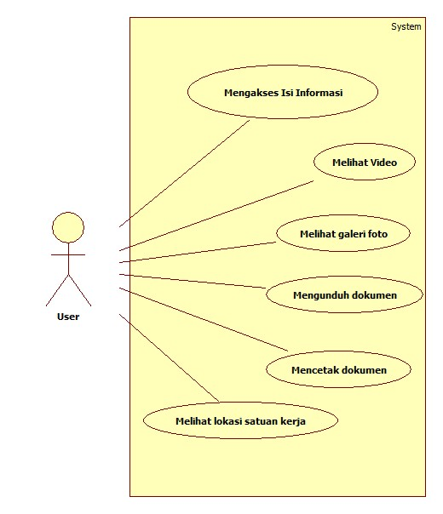
Gambar 4.1.2-2 Diagram Kasus Penggunaan

Perancangan Sistem

Desain Sistem
Desain sistem digunakan untuk mengetahui jalannya proses bisnis pada suatu aplikasi sehingga pengembang aplikasi dapat dengan mudah melakukan perubahan. Desain sistem yang digunakan adalah Use Case Diagram. Use Case Diagram menunjukkan proses bisnis dan bagaimana sistem, ini dapat bekerja. Kami tidak menggunakan Activity Diagram karena tidak menghandle bagaimana sistem merespon apa yang dilakukan user.

Desain Sistem Mengakses Isi Informasi Kegiatan
Pada fitur ini, user dapat mengakses suatu halaman tertentu . untuk melihat isi informasi yang terdapat di dalamnya. Untuk lebih jelasnya mengenai alur pengaksesan informasi akan dijelaskan pada activity diagram di bawah ini :
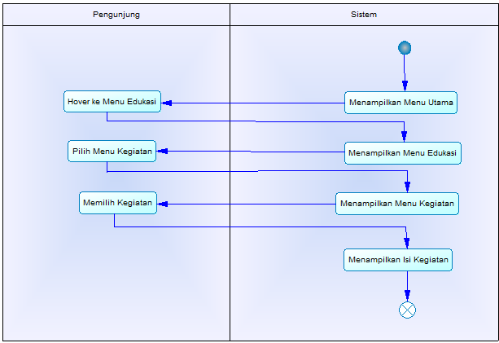

Gambar 4.2.1-3 Diagram Aktivitas Melihat Isi Informasi Kegiatan

Desain Sistem Melihat Isi Informasi Artikel
Pada fitur ini, user dapat mengakses suatu halaman tertentu . untuk melihat isi informasi yang terdapat di dalamnya. Untuk lebih jelasnya mengenai alur pengaksesan informasi akan dijelaskan pada activity diagram di bawah ini :
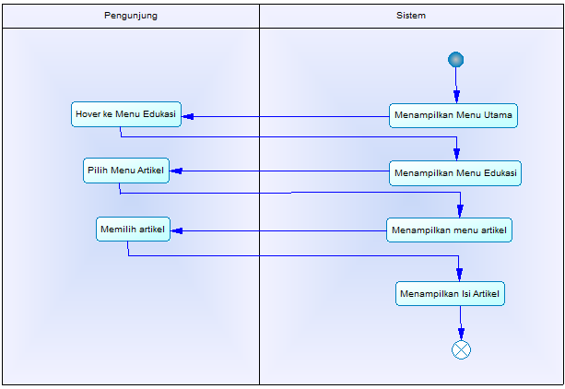

Gambar 4.2.1-4 Diagram Aktivitas Melihat Isi Informasi Artikel

Desain Sistem Melihat Isi Informasi Berita LAPAN
Pada fitur ini, user dapat melakukan pencatatan aset trafo berupa pengisian data-data dalam bentuk form serta Pada fitur ini, user dapat mengakses suatu halaman tertentu . untuk melihat isi informasi yang terdapat di dalamnya. Untuk lebih jelasnya mengenai alur pengaksesan informasi akan dijelaskan pada activity diagram di bawah ini :

Gambar 4.2.1-5 Diagram Aktivitas Melihat Isi Informasi
Berita LAPAN

Desain Sistem Mencetak Isi Halaman Kegiatan
Pada fitur ini, user dapat melakukan proses pencetakan pada isi halaman informasi Kegiatan di dalam website LAPAN tersebut. Untuk lebih jelasnya, akan dijelaskan pada activity diagram di bawah ini :
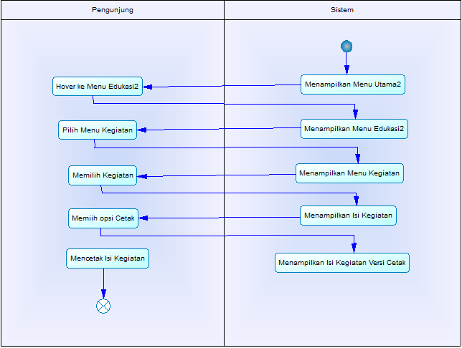

Gambar 4.2.1-6 Diagram Aktivitas Mencetak Isi halaman
suatu Kegiatan

Desain Sistem Mencetak Isi Halaman Artikel
Pada fitur ini, user dapat melakukan proses pencetakan pada isi halaman informasi Kegiatan di dalam website LAPAN tersebut. Untuk lebih jelasnya, akan dijelaskan pada activity diagram di bawah ini

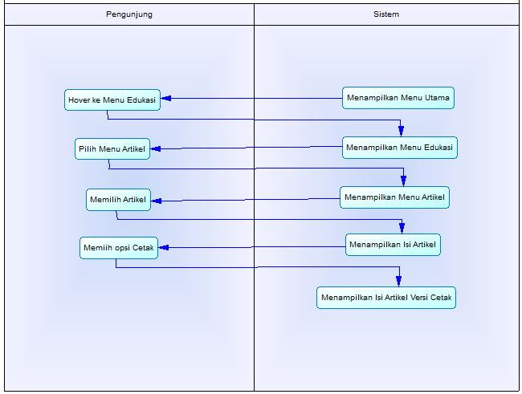

Gambar 4.2.1-7 Diagram Aktivitas Mencetak Isi Halaman Artikel

Desain Sistem Inspeksi Trafo T1
Pada fitur ini, user dapat melakukan pencatatan inspeksi trafo T1 berupa pengisian data-data dalam bentuk form serta pengambilan foto dan lokasi trafo dengan id sesuai dengan work order pegawai bersangkutan. Untuk lebih jelasnya mengenai alur pencatatan inspeksi trafo T1 akan dijelaskan pada activity diagram di bawah ini :
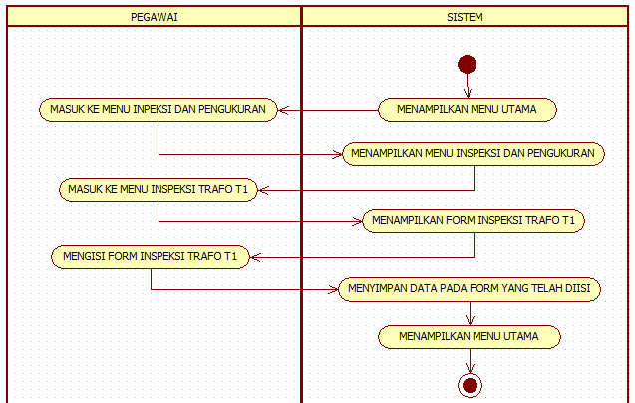

Gambar 4.2.1-6 Diagram Aktivitas Inspeksi Trafo T1

Desain Sistem Pemeliharaan Trafo
Pada fitur ini, user dapat melakukan pencatatan pemeliharaan trafo berupa pengisian data-data dalam bentuk form serta pengambilan foto dan lokasi trafo dengan id sesuai dengan work order pegawai bersangkutan. Untuk lebih jelasnya mengenai alur pencatatan pemeliharaan trafo akan dijelaskan pada activity diagram di bawah ini :
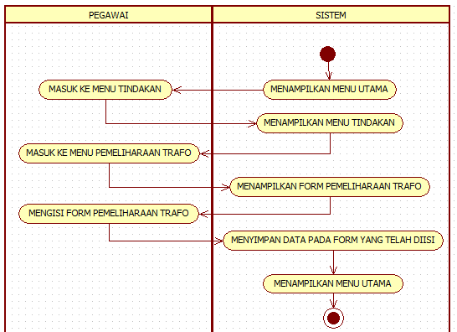

Gambar 4.2.1-7 Diagram Aktivitas Pemeliharaan Trafo

Desain Sistem Mutasi Trafo
Pada fitur ini, user dapat melakukan pencatatan mutasi trafo berupa pengisian data-data dalam bentuk form serta pengambilan foto dan lokasi trafo dengan id sesuai dengan work order pegawai bersangkutan. Untuk lebih jelasnya mengenai alur pencatatan mutasi trafo akan dijelaskan pada activity diagram di bawah ini :
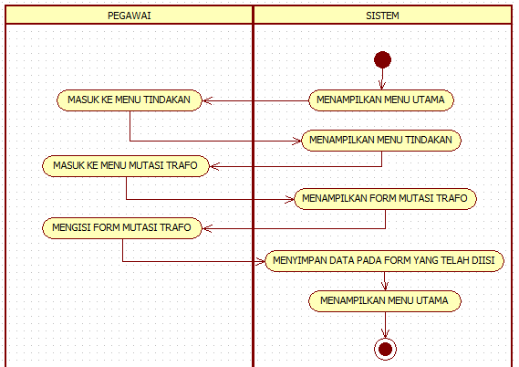

Gambar 4.2.1-8 Diagram Aktivitas Mutasi Trafo

[Halaman ini sengaja dikosongkan]

BAB V
IMPLEMENTASI SISTEM

Bab ini membahas tentang implementasi dari perancangan sistem. Bahasa pemrograman yang digunakan adalah HTML, Javascript, dan CSS.

Implementasi Lapisan Antarmuka

Implementasi Menu Utama
Berikut merupakan potongan dari kode untuk mengatur navigation bar (navbar) pada menu home. Dalam navbar terdapat 10 menu navigasi yaitu, menu Beranda (untuk melihat daftar informasi utama dari LAPAN yang ada di website), menu Profil (untuk melihat profil lengkap LAPAN ), menu Berita (untuk melihat berita serta agenda dan pengumuman dari LAPAN), menu Peraturan (untuk mengunduh dokumen dan file penting terkait peraturan yang diterapkan di LAPAN), menu PPID (untuk melihat dan mengunduh arsip dan hal-hal yang berkaitan dengan administrasi LAPAN), menu Multimedia (untuk melihat galeri foto dan video) dan menu Edukasi (untuk membaca artikel, kegiatan beserta simulasi online), menu Unduh (untuk mengunduh semua file dan berkas LAPAN), menu Peta Situs (untuk melihat bagian dan letak-letak komponen maupun informasi pada website), dan menu Kontak (untuk melihat alamat-alamat satuan kerja yang dibawahi LAPAN serta informasi kontak-kontak LAPAN).
Halaman Menu Utama ini termasuk jenis activity navigasi. Pada 1 halaman Menu Utama ini mengandung 6 komponen Website.

- Content title ini hanya menampilkan title atau judul website pada titlebar browser.
<!DOCTYPE html>
<html lang="en">
<head>
<meta http-equiv="Content-Type" content="text/html; charset=UTF-8"/>
<meta name="viewport" content="width=device-width, initial-scale=1, maximum-scale=1.0, user-scalable=no"/>
<title>LAPAN</title>

<!-- Logo picture of LAPAN -->
<link rel="shortcut icon" href="../../../images/logolapan.ico" type = "image/x-icon"/>
</head>
</html>

- Content Header
<!DOCTYPE html>
<html lang="en">
<head>
</head>
<body class="single single-post postid-20014 single-format-standard">
<!-- Header -->
<header>
<div class="header">
<img src="images/header-lapan2.png" alt="logo"/>
</div>
</html>

- Content Navigation Bar ini menampilkan bar navigasi yang berisi panduan-panduan isi website.
<!DOCTYPE html>
<html lang="en">
<head>
</head>
<body class="single single-post postid-20014 single-format-standard">
<header>
<!-- Navigation -->
<nav role="navigation">
<div class="nav-wrapper menu-category">
<div class="row">
<!-- #CatNav -->
<div id="catnav"class="secondary">
<ul id="catmenu" class="catnav container clearfix">
<li id="menu-item-740" class="menu-gray menu-item menu-item-type-custom menu-item-object-custom menu-item-home menu-item-has-children menu-item-740 cat-style-740"><a href="index_NAVIGATION GANTI.html"> Beranda </a>
<ul class="sub-menu"> <li id="menu-item-2998" class="menu-item menu-item-type-post_type menu-item-object-page menu-item-2998 cat-style-2995"><a href="#">Kompetensi Utama</a>
<ul class="sub-menu"> <li id="menu-item-2998" class="menu-item menu-item-type-post_type menu-item-object-page menu-item-2998 cat-style-2995">
<a href="http://www.sains.lapan.go.id"> Sains
Antariksa dan Atmosfir </a>
</li>
<li id="menu-item-2998" class="menu-item menu-item-type-post_type menu-item-object-page menu-item-2998 cat-style-2995"><a href="http://www.inderaja.lapan.go.id"> Penginderaan Jauh </a>
</li>
<li id="menu-item-2998" class="menu-item menu-item-type-post_type menu-item-object-page menu-item-2998 cat-style-2995"><a href="http://www.tekgan.lapan.go.id"> Teknologi Penerbangan dan Antariksa </a>
</li>
<li id="menu-item-2998" class="menu-item menu-item-type-post_type menu-item-object-page menu-item-2998 cat-style-2995"><a href="http://www.puskkpa.lapan.go.id"> Kajian Kebijakan Penerbangan dan Antariksa </a>
</li> </ul> </li>

<li id="menu-item-2998" class="menu-item menu-item-type-post_type menu-item-object-page menu-item-2998 cat-style-2995"><a href="#">Layanan</a>
<ul class="sub-menu">
<li id="menu-item-2998" class="menu-item menu-item-type-post_type menu-item-object-page menu-item-2998 cat-style-2995">
<a href="layanan-informasi.html">Layanan Informasi </a>
</li>
<li id="menu-item-2998" class="menu-item menu-item-type-post_type menu-item-object-page menu-item-2998 cat-style-2995"><a href="http://www.pusfatekgan.lapan.go.id/"> BLU Penerbangan<br>dan Antariksa </a>
</li>
<li id="menu-item-2998" class="menu-item menu-item-type-post_type menu-item-object-page menu-item-2998 cat-style-2995"><a href="layanan-manajemen.html"> Layanan Manajemen </a>
</li> </ul> </li> </ul> </li>
<li id="menu-item-76" class="menu-green menu-item menu-item-type-taxonomy menu-item-object-category menu-item-76 cat-style-11"><a href="#">Profil</a>
<ul class="sub-menu">
<li id="menu-item-2998" class="menu-item menu-item-type-post_type menu-item-object-page menu-item-2998 cat-style-2995"><a href="visi-misi.html"> Visi & Misi </a>
</li>
<li id="menu-item-2998" class="menu-item menu-item-type-post_type menu-item-object-page menu-item-2998 cat-style-2995"><a href="tugas-fungsi.html"> Tugas & Fungsi </a>
</li> <li id="menu-item-2998" class="menu-item menu-item-type-post_type menu-item-object-page menu-item-2998 cat-style-2995">
<a href="#"> Organisasi </a>
<ul class="sub-menu">
<li id="menu-item-2998" class="menu-item menu-item-type-post_type menu-item-object-page menu-item-2998 cat-style-2995"><a href="organisasi-kepala.html"> Kepala Lapan </a></li>
<li id="menu-item-2998" class="menu-item menu-item-type-post_type menu-item-object-page menu-item-2998 cat-style-2995"><a href="organisasi-sekretaris.html"> Sekretaris Utama </a></li>
<li id="menu-item-2998" class="menu-item menu-item-type-post_type menu-item-object-page menu-item-2998 cat-style-2995"><a href="organisasi-deputi-sains.html"> Deputi Sains Antariksa & Atmosfer </a></li> <li id="menu-item-2998" class="menu-item menu-item-type-post_type menu-item-object-page menu-item-2998 cat-style-2995"><a href="organisasi-deputi-tekbang.html"> Deputi Tek. Penerbangan & Antariksa</br> </a></li>
<li id="menu-item-2998" class="menu-item menu-item-type-post_type menu-item-object-page menu-item-2998 cat-style-2995"><a href="organisasi-deputi-penginderaan.html"> Deputi Penginderaan Jauh </a>
</li> </ul> </li>
<li id="menu-item-2998" class="menu-item menu-item-type-post_type menu-item-object-page menu-item-2998 cat-style-2995"><a href="sejarah.html"> Sejarah</a></li>
<li id="menu-item-2998" class="menu-item menu-item-type-post_type menu-item-object-page menu-item-2998 cat-style-2995"><a href="profil-sdm.html"> SDM </a>
<ul class="sub-menu">
<li id="menu-item-2998" class="menu-item menu-item-type-post_type menu-item-object-page menu-item-2998 cat-style-2995"><a href="profil-sdm.html"> Profil SDM </a></li>
<li id="menu-item-2998" class="menu-item menu-item-type-post_type menu-item-object-page menu-item-2998 cat-style-2995"><a href="profil-pejabat.html"> Profil Pejabat </a></li>
<li id="menu-item-2998" class="menu-item menu-item-type-post_type menu-item-object-page menu-item-2998 cat-style-2995"><a href="prof-riset.html"> Professor Riset </a></li> </ul> </li>
<li id="menu-item-2998" class="menu-item menu-item-type-post_type menu-item-object-page menu-item-2998 cat-style-2995"><a href="logo.html"> Logo </a></li>
<li id="menu-item-2998" class="menu-item menu-item-type-post_type menu-item-object-page menu-item-2998 cat-style-2995"><a href="#"> Rencana Strategis&Kinerja </a>
<ul class="sub-menu">
<li id="menu-item-774" class="menu-turquoise menu-item menu-item-type-taxonomy menu-item-object-category menu-item-774 cat-style-30"><a href="rencana-strategis.html"> Rencana Strategis</a></li>
<li id="menu-item-774" class="menu-turquoise menu-item menu-item-type-taxonomy menu-item-object-category menu-item-774 cat-style-30"><a href="#"> Roadmap </a> </li>
<li id="menu-item-774" class="menu-turquoise menu-item menu-item-type-taxonomy menu-item-object-category menu-item-774 cat-style-30"><a href="indikator.html"> Indikator Kinerja Utama</a></li>
<li id="menu-item-774" class="menu-turquoise menu-item menu-item-type-taxonomy menu-item-object-category menu-item-774 cat-style-30"><a href="penetapan-kinerja.html"> Penetapan Kinerja</a></li>
<li id="menu-item-774" class="menu-turquoise menu-item menu-item-type-taxonomy menu-item-object-category menu-item-774 cat-style-30"><a href="lakip.html"> LAKIP</a></li>
<li id="menu-item-774" class="menu-turquoise menu-item menu-item-type-taxonomy menu-item-object-category menu-item-774 cat-style-30"><a href="laporan.html"> Laporan Tahunan</a></li>
</ul>
</li>
<li id="menu-item-2998" class="menu-item menu-item-type-post_type menu-item-object-page menu-item-2998 cat-style-2995"><a href="produk-litbang.html"> Produk Litbang </a>
<ul class="sub-menu">
<li id="menu-item=774" class="menu-turquoise menu-item menu-item-type-taxonomy menu-item-object-category menu-item-774 cat-style-30"><a href="teknologi.html">Teknologi</a></li>
<li id="menu-item=774" class="menu-turquoise menu-item menu-item-type-taxonomy menu-item-object-category menu-item-774 cat-style-30"><a href="#">Karya Tulis Ilmiah</a></li>
<li id="menu-item=774" class="menu-turquoise menu-item menu-item-type-taxonomy menu-item-object-category menu-item-774 cat-style-30"><a href="#">Hak Kekayaan Intelektual</a></li>\
</ul> </li>
<li id="menu-item-2998" class="menu-item menu-item-type-post_type menu-item-object-page menu-item-2998 cat-style-2995"><a href="kerjasama.html"> Kerjasama </a></li>
<li id="menu-item-2998" class="menu-item menu-item-type-post_type menu-item-object-page menu-item-2998 cat-style-2995"><a href="lokasi-satker.html"> Lokasi Satuan Kerja </a></li>
<li id="menu-item-2998" class="menu-item menu-item-type-post_type menu-item-object-page menu-item-2998 cat-style-2995"><a href="tautan.html"> Tautan </a></li>
</ul>
</li>
<li id="menu-item-79" class="menu-blue menu-item menu-item-type-taxonomy menu-item-object-category menu-item-has-children menu-item-79 cat-style-6"><a href="berita.html">Berita</a>
<ul class="sub-menu">
<li id="menu-item-774" class="menu-turquoise menu-item menu-item-type-taxonomy menu-item-object-category menu-item-774 cat-style-30"><a href="berita.html">Berita Lapan</a></li>
<li id="menu-item-774" class="menu-turquoise menu-item menu-item-type-taxonomy menu-item-object-category menu-item-774 cat-style-30"><a href="#">Siaran Pers</a></li>
<li id="menu-item-774" class="menu-turquoise menu-item menu-item-type-taxonomy menu-item-object-category menu-item-774 cat-style-30"><a href="lapan-media.html">LAPAN@ Media</a></li>
<li id="menu-item-774" class="menu-turquoise menu-item menu-item-type-taxonomy menu-item-object-category menu-item-774 cat-style-30"><a href="#">Pengumuman</a></li>
<ul class="sub-menu">
<li id="menu-item-774" class="menu-turqoise menu-item menu-item-type-taxonomy menu-item-object-category menu-item-774 cat-style-30"><a href="pengumuman-kepegawaian.html">Kepegawaian</a></li>
<li id="menu-item-774" class="menu-turqoise menu-item menu-item-type-taxonomy menu-item-object-category menu-item-774 cat-style-30"><a href="pengumuman-lelang.html">Lelang</a></li>
</ul>
<li id="menu-item-774" class="menu-turquoise menu-item menu-item-type-taxonomy menu-item-object-category menu-item-774 cat-style-30"><a href="agenda-coba.html">Agenda</a></li>

</ul>
</li>
<li> </li>
<li id="menu-item-98" class="menu-turquoise menu-item menu-item-type-taxonomy menu-item-object-category menu-item-has-children menu-item-98 cat-style-29"><a href="#">Peraturan</a>
<ul class="sub-menu">
<li id="menu-item-774" class="menu-turquoise menu-item menu-item-type-taxonomy menu-item-object-category menu-item-774 cat-style-30"><a href="http://lapan.go.id/files_arsip/UU_no.21-2013_keantariksaan_.pdf">UU Keantariksaan</a></li>
<li id="menu-item-774" class="menu-turquoise menu-item menu-item-type-taxonomy menu-item-object-category menu-item-774 cat-style-30"><a href="http://lapan.go.id/files_arsip/Perpres_Nomor_49_Tahun_2015.pdf">Perpres No.49 tahun 2015</a> </li>
<li id="menu-item-774" class="menu-turquoise menu-item menu-item-type-taxonomy menu-item-object-category menu-item-774 cat-style-30"><a href="#">Inpres No.6 tahun 2012</a></li>
<li id="menu-item-774" class="menu-turquoise menu-item menu-item-type-taxonomy menu-item-object-category menu-item-774 cat-style-30"><a href="http://jdih.lapan.go.id/"> JDIH</a></li>
</ul>
</li>
<li> </li>
<li id="menu-item-80" class="menu-orange menu-item menu-item-type-taxonomy menu-item-object-category current-post-ancestor current-menu-parent current-post-parent menu-item-has-children menu-item-80 cat-style-10"><a href="#">PPID</a>
<ul class="sub-menu">
<li id="menu-item-2998" class="menu-item menu-item-type-post_type menu-item-object-page menu-item-2998 cat-style-2995"><a href="profil-ppid.html"> Profil </a></li>
<li id="menu-item-2998" class="menu-item menu-item-type-post_type menu-item-object-page menu-item-2998 cat-style-2995"><a href="struktur-ppid.html"> Struktur Organisasi </a></li>
<li id="menu-item-2998" class="menu-item menu-item-type-post_type menu-item-object-page menu-item-2998 cat-style-2995"><a href="kode-etik.html"> Kode Etik </a></li>
<li id="menu-item-2998" class="menu-item menu-item-type-post_type menu-item-object-page menu-item-2998 cat-style-2995"><a href="simpul-layanan.html"> Simpul Layanan</a></li>
<li id="menu-item-2998" class="menu-item menu-item-type-post_type menu-item-object-page menu-item-2998 cat-style-2995"><a href="alur-kerja.html"> Alur Kerja </a></li>
<li id="menu-item-2998" class="menu-item menu-item-type-post_type menu-item-object-page menu-item-2998 cat-style-2995"><a href="#"> Informasi Publik </a>
<ul class="sub-menu">
<li id="menu-item-2998" class="menu-item menu-item-type-post_type menu-item-object-page menu-item-2998 cat-style-2995"><a href="info-berkala.html"> Informasi Berkala </a></li>
<li id="menu-item-2998" class="menu-item menu-item-type-post_type menu-item-object-page menu-item-2998 cat-style-2995"><a href="info-sertamerta.html"> Informasi Serta Merta </a></li>
<li id="menu-item-2998" class="menu-item menu-item-type-post_type menu-item-object-page menu-item-2998 cat-style-2995"><a href="info-setiapsaat.html"> Informasi Setiap Saat </a></li>
</ul> </li>
<li id="menu-item-2998" class="menu-item menu-item-type-post_type menu-item-object-page menu-item-2998 cat-style-2995"><a href="form-info.html"> Permohonan Informasi </a></li>
<li id="menu-item-2998" class="menu-item menu-item-type-post_type menu-item-object-page menu-item-2998 cat-style-2995"><a href="#"> Laporan </a>
<ul class="sub-menu">
<li id="menu-item-2998" class="menu-item menu-item-type-post_type menu-item-object-page menu-item-2998 cat-style-2995"><a href="laporan-layanan.html"> Akses Layanan </a></li>
<li id="menu-item-2998" class="menu-item menu-item-type-post_type menu-item-object-page menu-item-2998 cat-style-2995"><a href="laporan-tahunan.html"> Tahunan PPID </a></li>
</ul> </li>
<li id="menu-item-2998" class="menu-item menu-item-type-post_type menu-item-object-page menu-item-2998 cat-style-2995"><a href="sop.html"> SOP </a></li>
<li id="menu-item-2998" class="menu-item menu-item-type-post_type menu-item-object-page menu-item-2998 cat-style-2995"><a href="peraturan-ppid.html"> Peraturan </a></li>
<li id="menu-item-2998" class="menu-item menu-item-type-post_type menu-item-object-page menu-item-2998 cat-style-2995"><a href="index-kepuasan.html"> Indeks Kepuasan Masyarakat </a></li>
</ul>
</li>
<li> </li>
<li id="menu-item-77" class="menu-red menu-item menu-item-type-taxonomy menu-item-object-category menu-item-has-children menu-item-77 cat-style-12"><a href=”#">Multimedia</a>
<ul class="sub-menu">
<li id="menu-item-3831" class="menu-item menu-item-type-taxonomy menu-item-object-category menu-item-3831 cat-style-161"><a href="foto-paginate.html">Foto</a></li>
<li id="menu-item-3832" class="menu-item menu-item-type-taxonomy menu-item-object-category menu-item-3832 cat-style-105"><a href="video.html">Video</a></li>
</ul> </li>
<li id="menu-item-79" class="menu-blue menu-item menu-item-type-taxonomy menu-item-object-category menu-item-has-children menu-item-79 cat-style-6"><a href="#">Edukasi</a>
<ul class="sub-menu">
<li id="menu-item-4495" class="menu-item menu-item-type-taxonomy menu-item-object-category menu-item-4495 cat-style-1280"><a href="artikel.html">Artikel</a></li>
<li id="menu-item-4496" class="menu-item menu-item-type-taxonomy menu-item-object-category menu-item-4496 cat-style-1281"><a href="kegiatan-paginate.html"> Kegiatan </a></li>
<li id="menu-item-4497" class="menu-item menu-item-type-taxonomy menu-item-object-category menu-item-4497 cat-style-1282"><a href="http://matsa.sains.lapan.go.id/ISS kids english (J)/index-ina.htm">Interaktif </a> </li>
</ul> </li>
<li id="menu-item-736" class="menu-blue menu-item menu-item-type-taxonomy menu-item-object-category menu-item-736 cat-style-24"><a href="unduh.html">Unduh</a></li>
<li id="menu-item-736" class="menu-blue menu-item menu-item type-taxonomu menu-item-object-category menu-item-736 cat-style-24"><a href="peta-situs.html"> Peta Situs</a></li>
<li id="menu-item-764" class="menu-purple menu-item menu-item-type-taxonomy menu-item-object-category menu-item-has-children menu-item-764 cat-style-8"><a href="#">Kontak</a>
<ul class="sub-menu">
<li id="menu-item-784" class="menu-item menu-item-type-taxonomy menu-item-object-category menu-item-784 cat-style-110"><a href="contact2.html">Kontak kami</a></li>
<li id="menu-item-784" class="menu-item menu-item-type-taxonomy menu-item-object-category menu-item-784 cat-style-110"><a href="https://mail.lapan.go.id/">Email</a></li>
<li id="menu-item-784" class="menu-item menu-item-type-taxonomy menu-item-object-category menu-item-784 cat-style-110"><a href="satker.html">Alamat Satker</a></li>
<li id="menu-item-784" class="menu-item menu-item-type-taxonomy menu-item-object-category menu-item-784 cat-style-110"><a href="gmap.html">Peta Lokasi</a></li>
<li id="menu-item-784" class="menu-item menu-item-type-taxonomy menu-item-object-category menu-item-784 cat-style-110"><a href="e-kontak.html">E-Kontak</a></li>
</ul> </li>
</ul>
</div>
</div>
</div>
<!-- /#CatNav -->
<ul><ul><ul><li></li><li></li><li></li><li></li>
<li></li><li></li><li></li><li><li></li><li></ul>
</ul></ul>
</nav>
</header>
</body>
</html>

- Content Sidebar ini hanya menampilkan title atau judul website pada titlebar browser.
<!DOCTYPE html>
<html lang="en">
<head>
<div class="row"></div>
<div class="row">
<div class="sidbar-box z-depth-1">
<div class="sidebar-title1">
KOMPETENSI UTAMA
</div>
<div class="col l3 col m6 col s12">
<!-- Vertical News Box -->
<div class="news vertical1 z-depth-1">
<!-- News Image -->
<div class="news-image">
<img src="images/Astronomi.jpg" class="responsive-img" alt="news Image">
</div>

<!-- News Description -->
<div class="news-description">
<div class="news-title"><a href="http://sains.lapan.go.id"> Sains Antariksa & Atmosfer</a></div>
</div>
</div>
</div>

<div class="col l3 col m6 col s12">
<!-- Vertical News Box -->
<div class="news vertical1 z-depth-1">
<!-- News Image -->
<div class="news-image">
<img src= "images/satelit.jpg" class="responsive-img" alt="news Image">
</div>

<!-- News Description -->
<div class="news-description">
<div class="news-title">
<a href="http://tekgan.lapan.go.id"> Teknologi Penerbangan dan Antariksa </a></div>
</div>
</div>
</div>

<div class="col l3 col m6 col s12">
<!-- Vertical News Box -->
<div class="news vertical1 z-depth-1">
<!-- News Image -->
<div class="news-image">
<img src="images/indera.png" class="responsive-img" alt="news Image">
</div>

<!-- News Description -->
<div class="news-description">
<div class="news-title">
<a href="http://inderaja.lapan.go.id"> Penginderaan Jauh </a></div>
</div>
</div>
</div>
<div class="col l3 col m6 col s12">
<!-- Vertical News Box -->
<div class="news vertical1 z-depth-1">

<!-- News Image -->
<div class="news-image">
<img src="images/puskkpa.png" class="responsive-img" alt="news Image">
</div>

<!-- News Description -->
<div class="news-description">
<div class="news-title"><a href="http://www.puskkpa.lapan.go.id/"> <br>Kajian Kebijakan Penerbangan & Antariksa </a></div>
</div>
</div>
</div>
</div>
</div>

<div class="row">
<div class="sidbar-box z-depth-1">
<div class="sidebar-title1">
L A Y A N A N
</div>
<div class="col l4 col m6 col s12">
<!-- Vertical News Box -->
<div class="news vertical2 z-depth-1">
<!-- News Image -->
<div class="news-image">
<img src="images/layanan_informasi.png" class="responsive-img" alt="news Image">
</div>
<!-- News Description -->
<div class="news-description">
<div class="news-title">
<a href="layanan-informasi.html"> Layanan Informasi </a></div>
</div>
</div>
</div>
<div class="col l4 col m6 col s12">
<!-- Vertical News Box -->
<div class="news vertical2 z-depth-1">
<!-- News Image -->
<div class="news-image">
<img src= "images/blu.jpg" class="responsive-img" alt="news Image">
</div>
<!-- News Description -->
<div class="news-description2">
<div class="news-title"><a href="http://pusfatekgan.lapan.go.id/"> BLU Penerbangan dan Antariksa </a></div>
</div>
</div>
</div>

<div class="col l4 col m6 col s12">
<!-- Vertical News Box -->
<div class="news vertical2 z-depth-1">
<!-- News Image -->
<div class="news-image">
<img src="images/layanan-manajemen.png" class="responsive-img" alt="news Image">
</div>
<!-- News Description -->
<div class="news-description">
<div class="news-title"><a href="layanan-manajemen.html"> Layanan Manajemen </a></div>
</div>
</div>
</div>
</div>
</div>
</body>
</html>

- Content Konten

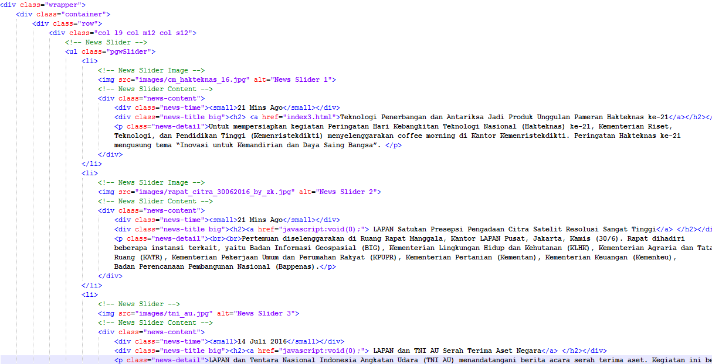
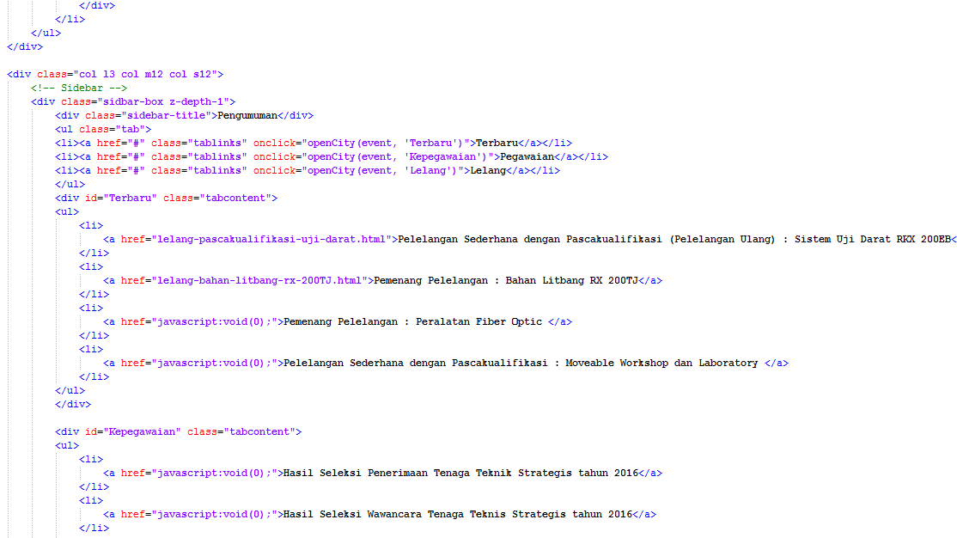
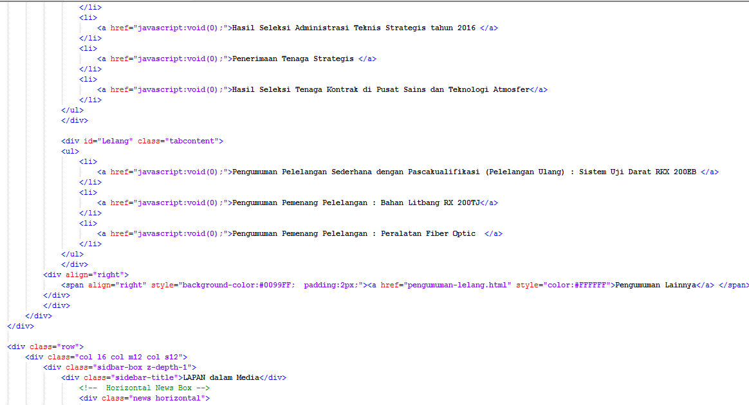
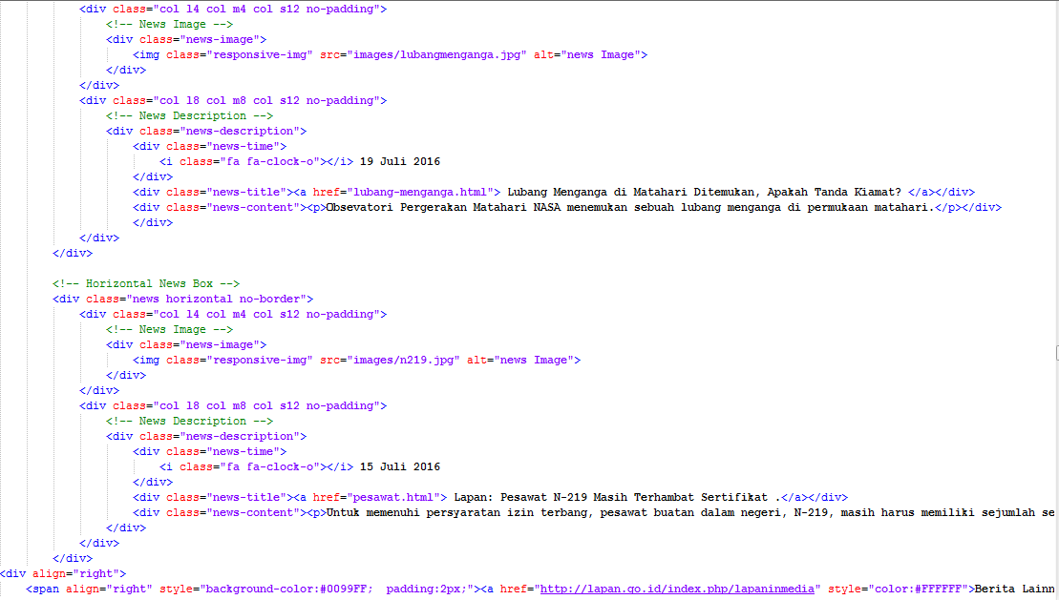
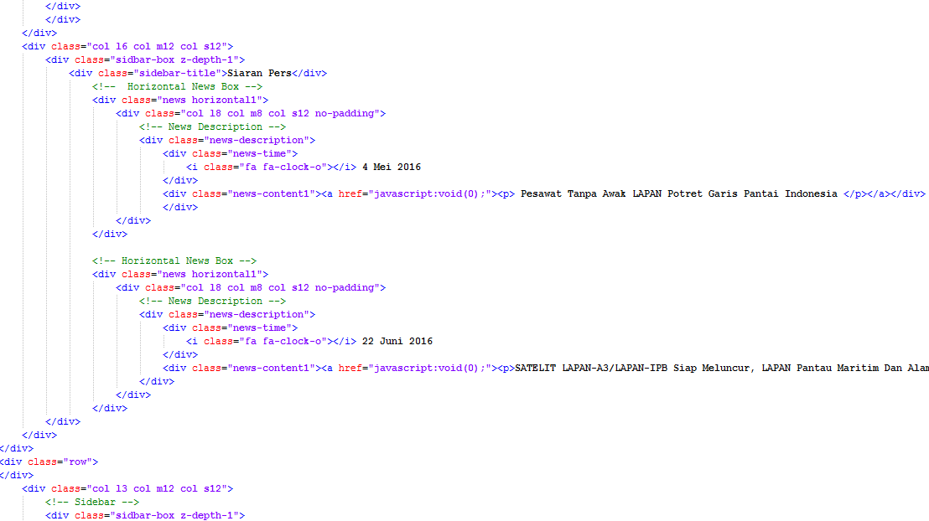
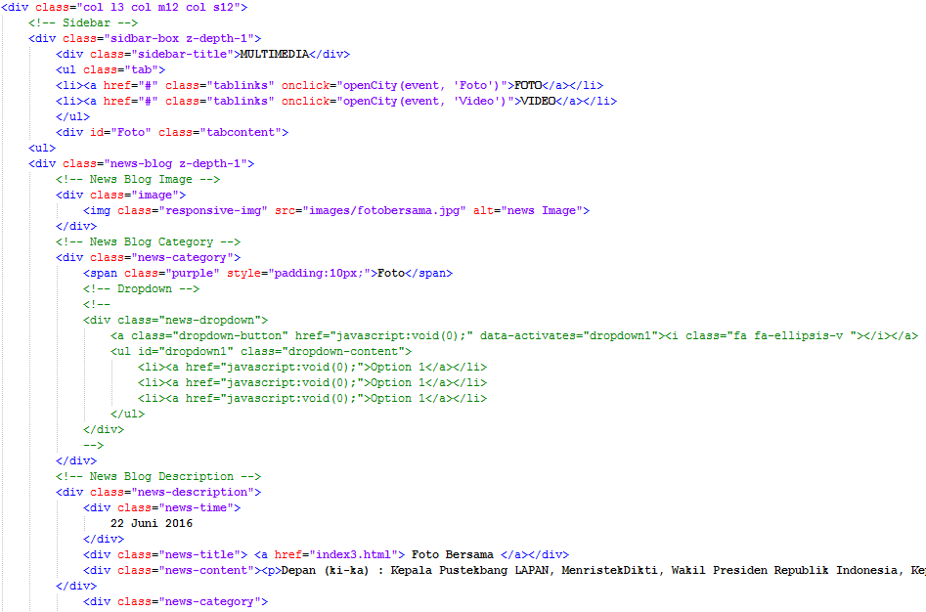
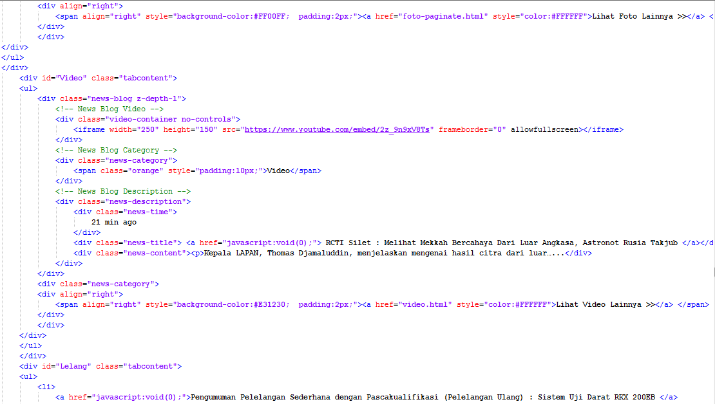
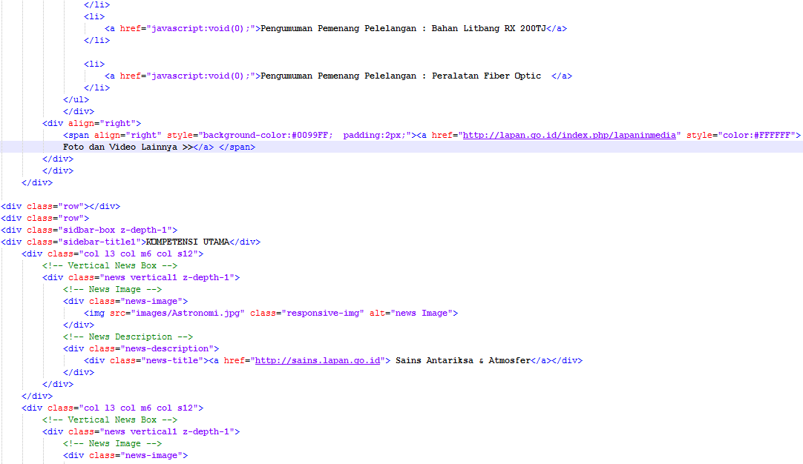
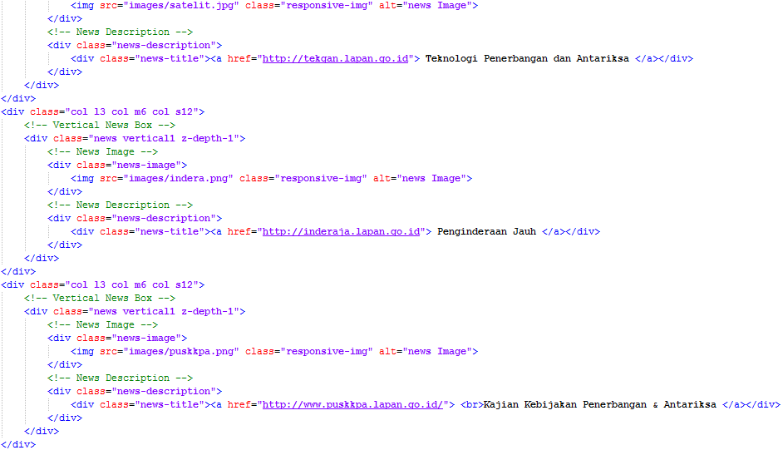
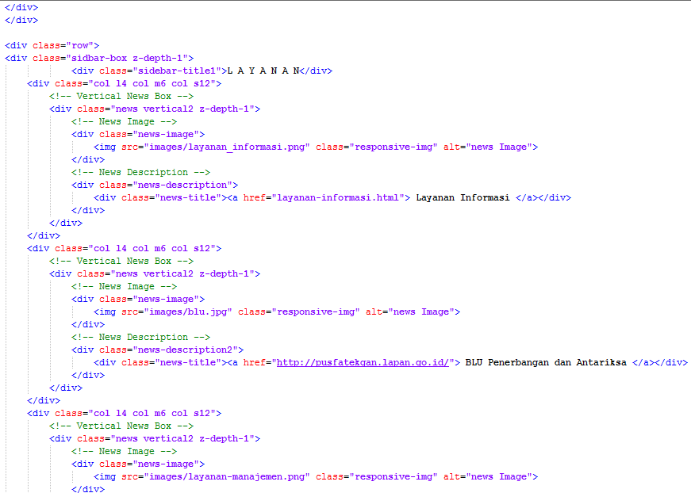
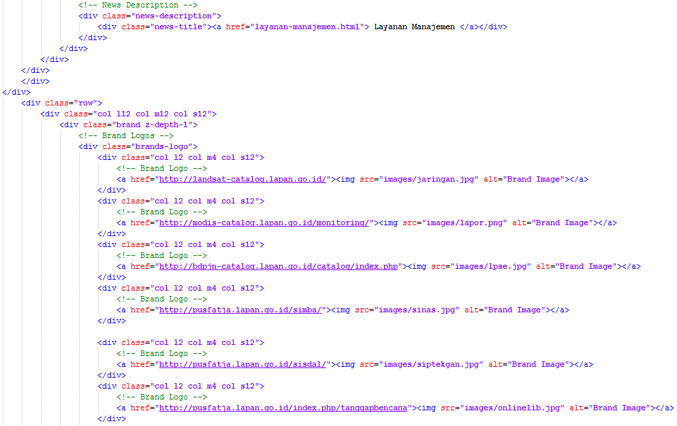
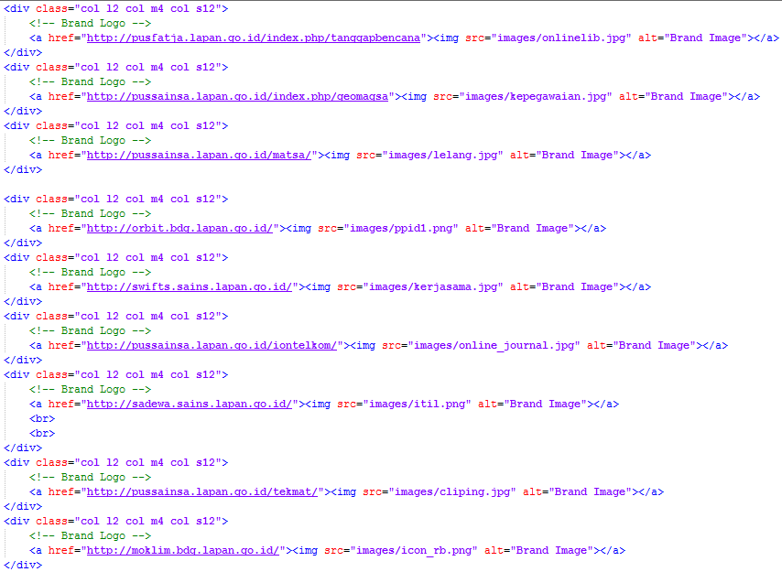
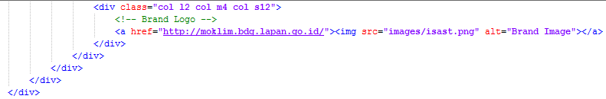

- Content Footer
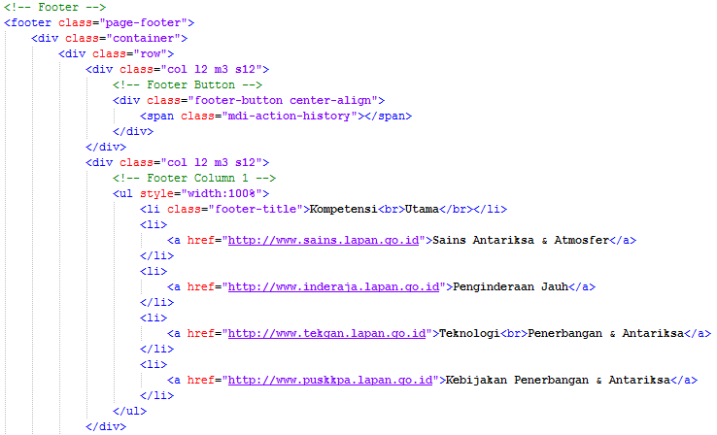
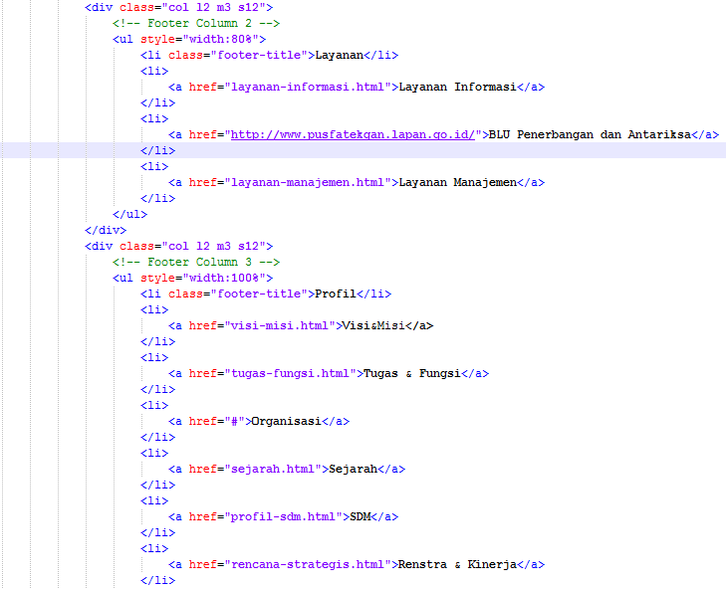
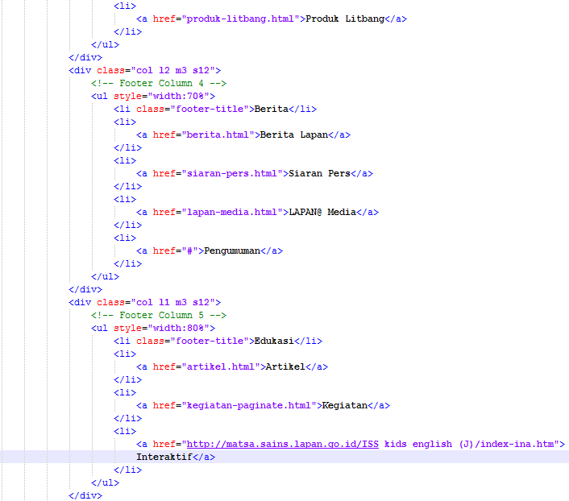
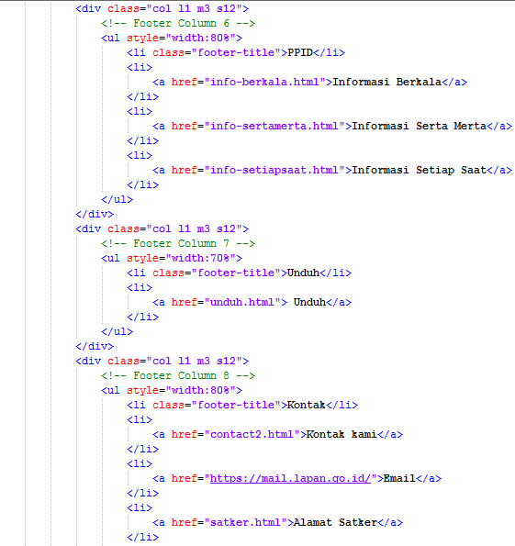
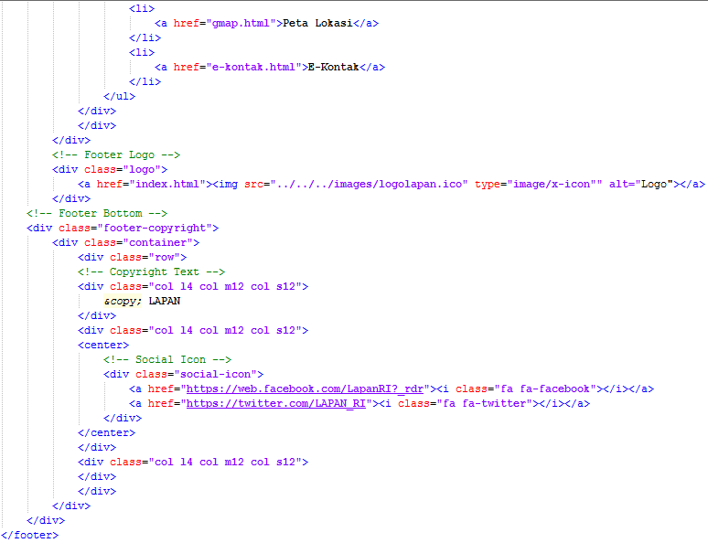

Halaman Menu Utama
Pada menu utama yang memanfaatkan menu navigasi terdapat menu dan sub-sub menu yang sesuai dengan pengkategorian informasi yang ingin dilihat pengunjung.

[Halaman ini sengaja dikosongkan]

BAB VI
PENGUJIAN DAN EVALUASI

Pengujian dilakukan untuk memastikan kualitas perangkat lunak yang dikembangkan dan kesesuaian hasil eksekusi perangkat lunak dengan analisis dan perancangan perangkat lunak.

Tujuan Pengujian

Uji coba dilakukan terhadap sistem CBM TRAFO PLN guna mengetahui beberapa hal berikut:
  - Menguji kebenaran dan ketepatan fungsionalitas keseluruhan frontend CBM TRAFO PLN.
  - Menguji kesesuaian Bahasa pemrograman dan tools yang digunakan dalam mengembangkan aplikasi mobile CBM TRAFO PLN.

Kriteria Pengujian

Penilaian atas pencapaian tujuan pengujian didapatkan dengan memperhatikan beberapa hasil yang diharapkan memenuhi kriteria berikut:
- Kemampuan sistem CBM TRAFO PLN dalam memenuhi kebutuhan fungsional, yaitu memasukkan data dalam pencatatan manajemen aset, pengukuran, inspeksi dan tindakan pada data aset yang dimiliki dalam database.
- Kesesuaian dalam memenuhi kebutuhan non-fungsional sistem.
  - Kemudahan penggunaan frontend.
  - Aspek estetika frontend.

Lingkungan Pengujian

Lingkungan pengujian sistem pada pengerjaan kerja praktik ini dilakukan pada lingkungan dan alat kakas sebagai berikut:
Processor : Samsung Exynos 5
Octa Exynos 5410
Memory : 16.00 GB
Jenis Device : Smartphone
Sistem Operasi : Android Lollipop

Skenario Pengujian

Skenario pengujian yang akan diujikan adalah melakukan peran sebagai user yang akan melakukan pencatatan pengukuran trafo 1 phasa. Langkah-langkah dari skenario adalah berikut:
- User membuka aplikasi CBM TRAFO PLN.
- User masuk ke halaman utama aplikasi.
- User melakukan login ke dalam sistem.
- User mendapatkan work order dari server.
- User memilih menu pengukuran trafo 1 phasa.
- User melakukan pencatatan data-data yang dibutuhkan.
- User mengambil foto trafo tersebut.
- User mengambil lokasi trafo tersebut.
- User mennyimpan semua data beserta foto dan lokasi tersebut.

Beberapa dari proses skenario pengujian berdasarkan langkah-langkah di atas digambarkan sebagai berikut:

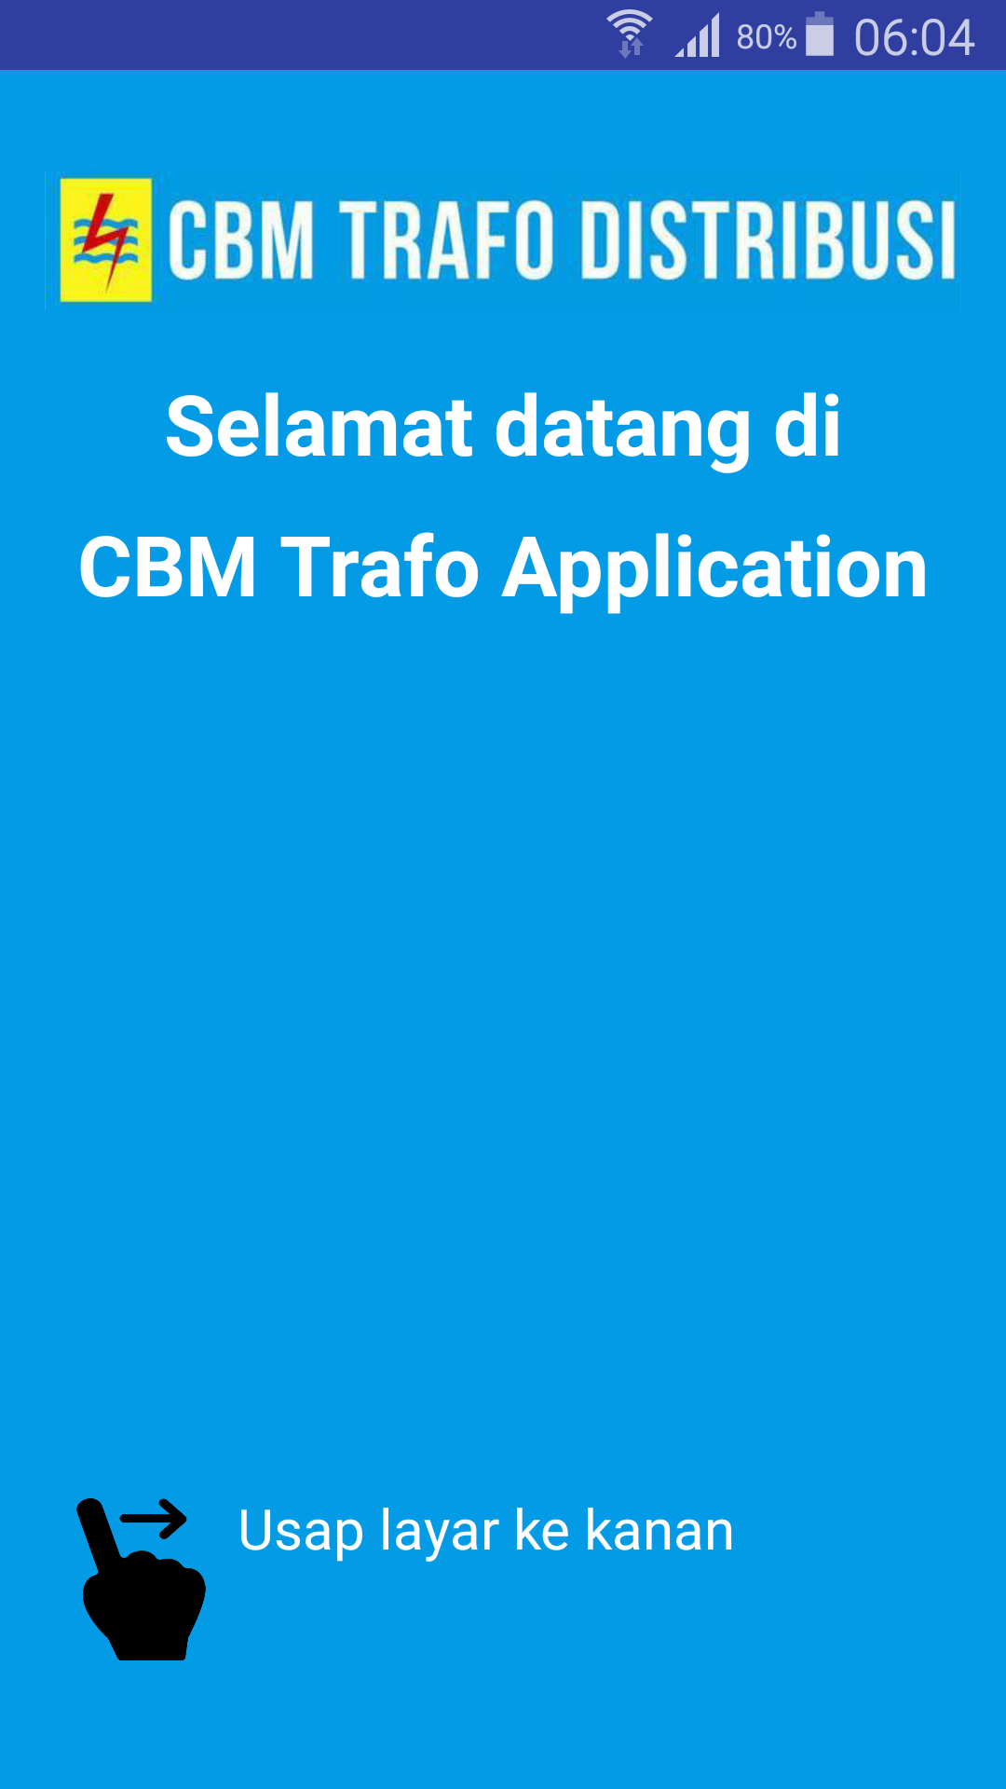

HALAMAN UTAMA
APLIKASI CBM TRAFO PLN
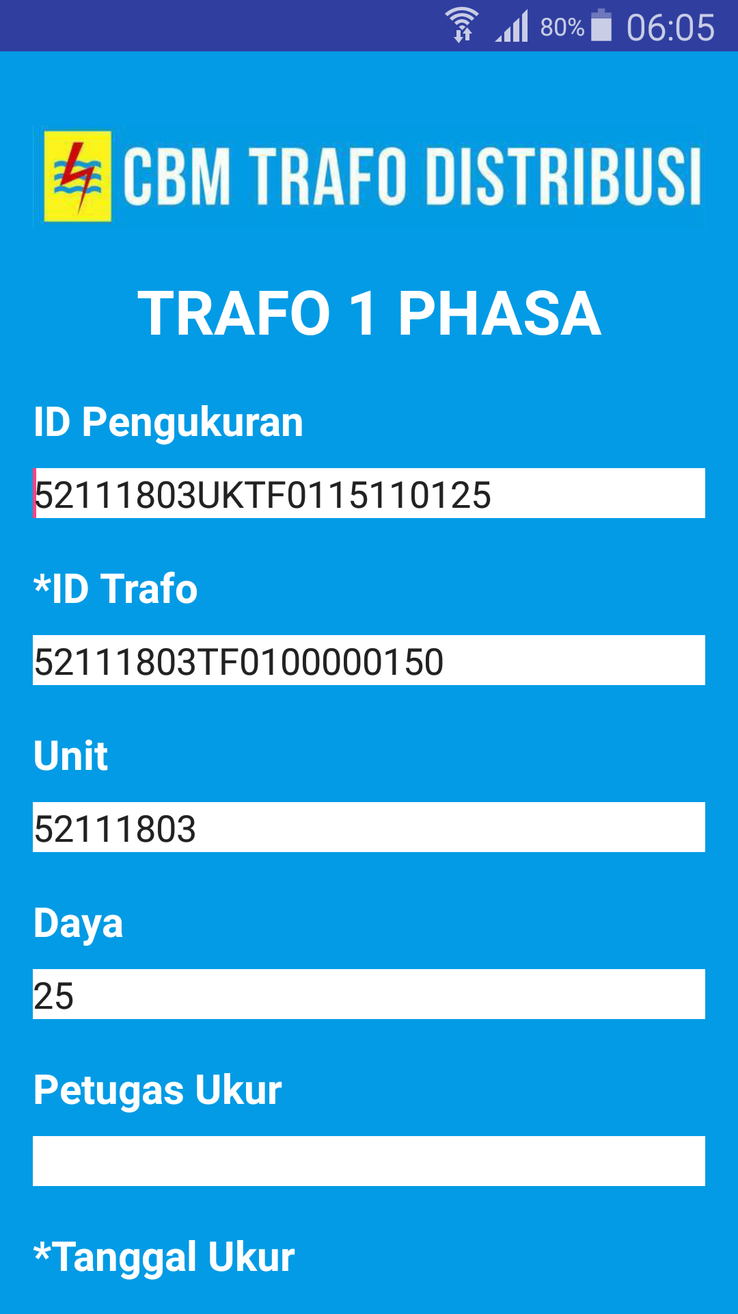

HALAMAN PENNGUKURAN TRAFO 1 PHASA

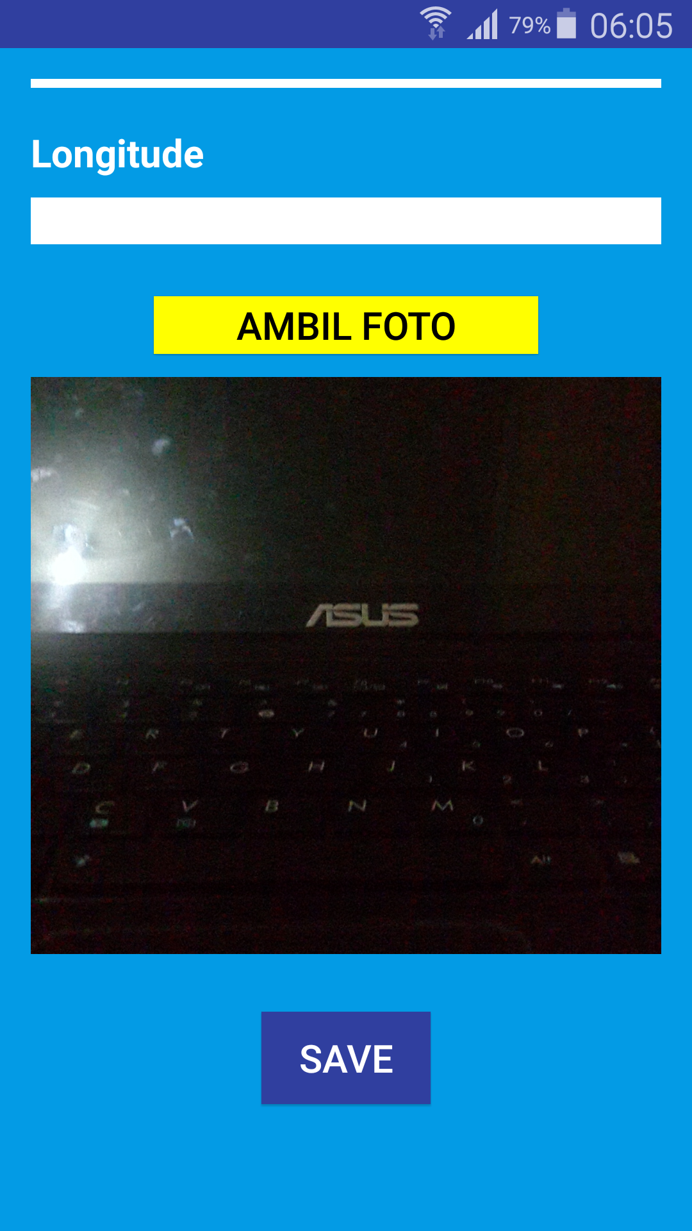

HALAMAN PENGAMBILAN FOTO DAN LOKASI

Gambar 7.4-8 Diagram alur skenario pengujian

Evaluasi Pengujian

Hasil Pengujian dihasilkan pengamatan lebih lanjut terhadap perilaku sistem aplikasi CBM TRAFO PLN terhadap kasus skenario uji coba. Pengujian dilakukan oleh 3 user untuk mencoba sistem yang telah diterapkan. Dengan menitikberatkan pada fungsionalitas frontend.
Dalam hasil uji coba, tidak semua smartphone dapat memberikan hasil maksimal. Contohnya pada kasus uji coba menggunakan Smartphone dengan spesifikasi rendah, aplikasi tidak support karena versi Android yang digunakan terlalu lama,

Kriteria pengujian | Hasil Pengujian
Log in dan menampilkan work order sesuai dengan id pegawai. | Terpenuhi
Pencatatan data Pengukuran trafo 1 Phasa ke dalam database. | Terpenuhi
Upload foto terkait ke dalam database. | Terpenuhi
Pengambilan lokasi pada aset terkait. | Terpenuhi
Kemudahan penggunaan antarmuka frontend. | Terpenuhi
Aspek estetika frontend. | Terpenuhi.

Tabel 7.5-1 Hasil Pengujian

Degan hasil pengujian yang telah ditunjukkan dapat disimpulkan bahwa secara keseluruhan, aplikasi CBM TRAFO PLN telah memenuhi kriteria-kriteria yang sudah disebutkan pada sub-bab sebelumnya.

[Halaman ini sengaja dikosongkan]

BAB VII
KESIMPULAN DAN SARAN

Kesimpulan
Kesimpulan yang di dapat setelah melakukan serangkaian kegiatan kerja praktik di PT. PLN Distribusi Jawa Tengah dan D.I Yogyakarta dalam perancangan sistem aplikasi mobile diantaranya adalah sebagai berikut:
- Platform android sangat cocok diterapkan pada aplikasi ini karena kemudahan dalam pengembangan aplikasi tersebut dikemudian hari. Namun ketika dilakukan pengujian pada beberapa smartphone ber-platforms android masih banyak hal yang harus disesuaikan karena rancangan dapat berubah sesuai dengan spesifikasi smartphone yang digunakan dalam pengujian.
- JSON juga telah memenuhi sebagai bahasa pertukaran data antar modul dalam sistem. JSON juga lebih mudah untuk diimplementasikan karena bentuknya yang sederhana.

Saran
Beberapa saran untuk pembangunan sistem aplikasi mobile CBM TRAFO PLN berhubungan pada pengembangan frontend dari aplikasi CBM TRAFO PLN. Beberapa diantaranya adalah:
- Tampilan frontend harus teroptimasi baik pada seluruh device mobile dengan platform Android. Mengingat banyaknya smartphone dengan spesifikasi tertentu yang seringkali tidak mendukung aplikasi ini.
- Perlu dilakukan penelitian terhadap segala kemungkinan pengembangan fitur sistem di masa mendatang.

DAFTAR PUSTAKA

[1] | Android Developer, "Get Started with Android Studio,". [Online].  Available  http://developer.android.com/develop/inde.html.  [Accessed 11 Juni 2015].
[2] | Tutorials Point, "Android User Interfaces," [Online].  Available : http://www.tutorialspoint.com/android/android_studio.htm [Accessed 11 Juni 2015].
[3]  [4]  [5] | Tutorials Point, "Android Useful Examples," [Online].  Available : http://www.tutorialspoint.com/android/android_studio.htm [Accessed 11 Juni 2015].  Android Tutorial, "Android Number Picker," [Online].  Available : http://sampleprogramz.com/android/numberpicker.php [Accessed 11 Juni 2015].  Programming Knowledge, "Android Tutorial for Beginners 26 #AndroidTimePickerDialog," [Online].  Available : https://www.youtube.com/watch?v=GDAjPcXRZho [Accessed 11 Juni 2015].

LAMPIRAN

BIODATA PENULIS I

Nama : Aliya Rahma Najihati
Tempat, Tgl Lahir : Cirebon, 28 Agustus 1995
Jenis Kelamin : Perempuan
Kewarganegaraan : Indonesia
Agama : Islam
Status : Belum Menikah
Alamat Asal : Sanggrahan, Jl. Durian RT 03 RW IX No. 19 Giripurwo, Wonogiri
Alamat Surabaya : Perumahan Dosen ITS Blok G
Nomor 2, Sukolilo Surabaya
Telepon : 085867998798
Email : aliya.rahma13@mhs.if.its.ac.id

PENDIDIKAN FORMAL
2013 – Sekarang : Mahasiswa Teknik Informatika ITS
2010 – 2013 : SMA Negeri 3 Surakarta
2007 – 2010 : SMP Negeri 1 Wonogiri
2001 – 2007 : SD Negeri 3 Wonogiri

KEMAMPUAN
- Web Programming (HTML, pHp, CSS, Javascript, ASP.NET)
- Programming (C, C++, C#, Java, Python)
- Database Management System (Oracle, MySQL, Ms. Access)
- Sistem Operasi (Windows 7, Linux Ubuntu, Raspberry Pi 2)
- Software Perkantoran (Microsoft Office [MS.Word, MS.Excel, MS. Power Point])
- Bahasa (Indonesia, Inggris)

AKADEMIS
Kuliah : Jurusan Teknik Informatika – Fakultas Teknologi Informasi, Institut Teknologi Sepuluh Nopember Surabaya
Angkatan : 2013
Semester : 7 (Tujuh)
IPK : 3.31 (semester 6)

BIODATA PENULIS II

Nama : Aliya Fathma Najihati
Tempat, Tgl Lahir : Cirebon, 28 Agustus 1995
Jenis Kelamin : Perempuan
Kewarganegaraan : Indonesia
Agama : Islam
Status : Belum Menikah
Alamat Asal : Sanggrahan, Jl. Durian RT 03 RW IX No. 19 Giripurwo, Wonogiri
Alamat Surabaya : Perumahan Dosen ITS Blok G Nomor
2, Sukolilo Surabaya
Telepon : 081517247721
Email : aliya.fathma13@mhs.if.its.ac.id

PENDIDIKAN FORMAL
2013 – Sekarang : Mahasiswa Teknik Informatika ITS
2010 – 2013 : SMA Negeri 3 Surakarta
2007 – 2010 : SMP Negeri 1 Wonogiri
2001 – 2007 : SD Negeri 3 Wonogiri

KEMAMPUAN
- Web Programming (HTML, pHp, CSS, Javascript, Asp)
- Programming (C, C++, C#, Python)
- Database Management System (Oracle, MySQL, Ms. Access)
- Sistem Operasi (Windows 7, Linux Ubuntu, Raspberry Pi 2)
- Software Perkantoran (Microsoft Office [MS.Word, MS.Excel, MS. Power Point])
- Bahasa (Indonesia, Inggris)

AKADEMIS
Kuliah : Jurusan Teknik Informatika – Fakultas Teknologi Informasi, Institut Teknologi Sepuluh Nopember Surabaya
Angkatan : 2013
Semester : 7 (Tujuh)
IPK : 3.41 (semester 6)

